メディア情報への接し方
ドラッグレター（２０２６年 ６月号）
3年生

メディア ＝ 情報を提供する側
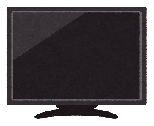

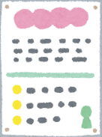


テレビ
チラシ、広告、雑誌
新聞
SNS、ネットニュース
など
（例）
新しいがんの
治療薬ができた！！
○○○
○○○！
読み手に良い印象を
与えるため、わざと
削除した？
誰かに配慮した？
メディアが積極的
に伝える情報

メディアにとって
都合の悪いもの？
このように
見てほしい
第4の
治療法！
がんを治す
夢の新薬！
意識してほしいこと
治療費が
高い
がんが
完治する
わけではない
死亡事例
あり

従来の抗がん剤より副作用少ない！
重い
副作用も
起こる
良い面だけを
伝えていないか？
△△△
△△△
メディアは調査を
十分に行ったのか？
メディアにとって
都合の良いもの
になっていないか？
メディアが積極的に
伝えない情報もある
新しい治療薬の真実
メディアから受け取った情報のみで、全てを判断しないように！
健康やお薬などについて、気になることがある方は、相談薬局・出張相談会で薬剤師に気軽にお尋ねください。

作成・発行元

《 －出張相談会－ 保健室に学校薬剤師が来ます 》
ドラッグレターの内容、医薬品や健康、薬物乱用など
について、相談・聞きたいことがある人は保健室まで！
●月●日（●） ●時●分 ～ ●時●分

